제목: 게임쇼 – 클럽 리더를 위한 노트

language: en

embeds: "*.png"

...

**#수업소개:**

이 프로젝트는 아이들에게 `while` 루프를 사용하는 방법과 난수를 이용해 숫자 맞추기 게임을 만드는 방법을 가르쳐 줍니다.

**#수업 자료**

이 프로젝트엔 파이썬이 필요합니다. 파이썬 3.2를 인스톨하는 것을 권장합니다.

아이들은 또한 이 도전과제와 함께 오는 소재들을 사용할 수 있습니다. 'Project Resources' 폴더('Download Project Materials' 링크 아래에서 찾을 수 있는)에 있는 소재들은:

+ Gameshow.py

아이들이 이 소재들을 가지고 읽고 쓸 권한이 있는지 확인해주세요.

또한 이 프로젝트의 도전과제들의 완성본을 이 프로젝트의 'Download Project Materials' 링크를 클릭해서 다운로드 받을수 있고 다음을 포함하고 있습니다:

+ KeepingScore.py

+ TwentyOne.py

**#배움 목표**

+ 프로그램에 `while` 루프 사용하기

+ `random` 모듈 사용하기

+ 프로그램에 주석 더하기;

+ 부울 식(참, 거짓 식) 데이터 종류

**#도전과제**

+ 점수 세기- 변수로 플레이어의 점수 세기;

+ 입력 고치기- 좀더 활발한 입력 가능하게 하기;

+ 게임 패배- 게임 논리 바꾸기;

+ 21 - `while` 루프와 난수를 사용해서 블랙 잭 형식의 게임 만들기.

-------------------------------------------------수업내용---------------------------------------------------

제목: 게임 쇼

난이도: Python 1

stylesheet: python

embeds: "*.png"

materials: ["Project Resources/*.*","Club Leader Resources/*.*"]

...

**#소개**

이 프로젝트에선 어느 문 뒤쪽에 보상이 있는지를 예상해야 하는 추측 게임을 만들 것입니다.

**#1 단계: 문 뒤엔 무엇이 있을까?**

## 단계별 체크리스트

+ 3개의 문 중 하나의 뒤에 굉장한 상품이 있는 게임쇼가 있다고 상상해 보세요. 문을 잘 선택하면 상품을 받을 수 있지만 잘못 선택하면 아무것도 받지 못합니다!

이 게임은 다음 프로그램을 실행시켜서 해볼 수 있습니다:

```python

from random import *

#문 3개와 게임 방법을 표기합니다

print('''

Gameshow!

=========

There's a prize behind one of the 3 doors!

Guess the correct door to win the prize!

_____ _____ _____

| | | | | |

| [1] | | [2] | | [3] |

| o | | o | | o |

|_____| |_____| |_____|

Choose a door (1, 2 or 3):

''')

#정한 문 번호를 받고 정수로 저장합니다

chosenDoor = input()

chosenDoor = int(chosenDoor)

#맞는 문 번호를 무작위로 선택합니다(1에서 3 사이에서)

winningDoor = randint(1,3)

#플레이어가 선택한 번호와 맞는 문 번호를 보여줍니다

print("The chosen door is", chosenDoor)

print("The winning door is", winningDoor)

#선택한 문과 맞는 문 번호가 같다면 플레이어가 승리합니다

if chosenDoor == winningDoor:

print("Well done!")

else:

print("Unlucky!")

```

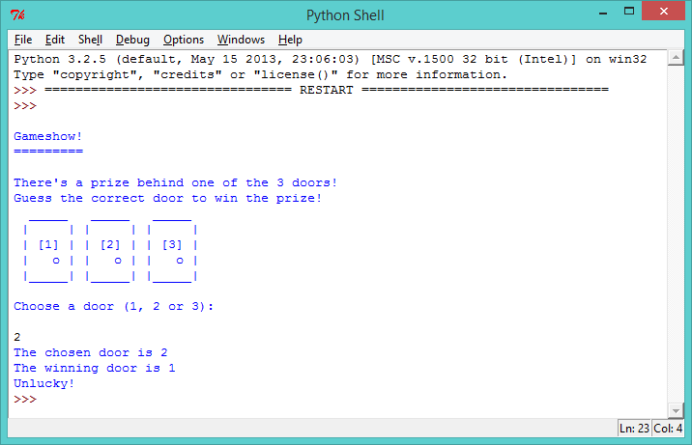

프로그램이 작동하는 방법은 이렇습니다: 먼저 1에서 3 사이의 난수가 선택돼서 어느 문 뒤에 상품이 있을지 정해집니다. 여기서 `randint(1,3)` 의 뜻은 '1에서 3 사이의 정수를 선택하기'입니다. 그 후에 프로그램은 플레이어에게 문을 선택하게 만들고 숫자가 같다면 "Well done!"이라고 표기하고 다르다면 "Unlucky!" 라고 표기합니다.

난수는 매번 다른 문 뒤에 상품이 있게 만들어줍니다. 하지만 파이썬은 난수를 만드는 코드를 따로 들여오지 않고는 난수를 만들 수 없습니다. 그렇기 때문에 `random` 라이브러리가 프로그램 가장 위에 들여와집니다.

`#` 으로 시작하는 줄들은 주석들 입니다. 주석들은 파이썬에선 무시하지만 프로그램이 무엇을 하고있는지 알려주는데 매우 중요한 역할을 합니다! 이제부터 코드를 쓰는데 주석을 사용해서 프로그램의 어려운 부분들은 더 쉽게 이해할 수 있게 만들어보세요.

+ 루프에 대해 배운 것을 사용해 플레이어가 한번이 아닌 세 번을 선택할 기회를 가질 수 있게 만들 수 있습니다. 다음 프로그램을 실행해보세요:

```python

from random import *

# 문 3개와 게임 방법을 표기합니다

print('''

Gameshow!

=========

There's a prize behind one of the 3 doors!

Guess the correct door to win the prize!

_____ _____ _____

| | | | | |

| [1] | | [2] | | [3] |

| o | | o | | o |

|_____| |_____| |_____|

''')

#플레이어에게 세 번의 기회를 줍니다

for attempt in range(3):

print("\nChoose a door (1, 2 or 3):")

#정한 문 번호를 받고 정수로 저장합니다

chosenDoor = input()

chosenDoor = int(chosenDoor)

#맞는 문 번호를 무작위로 선택합니다(1에서 3 사이에서)

winningDoor = randint(1,3)

#플레이어가 선택한 번호와 맞는 문 번호를 보여줍니다

print("The chosen door is", chosenDoor)

print("The winning door is", winningDoor)

#선택한 문과 맞는 문 번호가 같다면 플레이어가 승리합니다

if chosenDoor == winningDoor:

print("Well done!")

else:

print("Unlucky!")

```

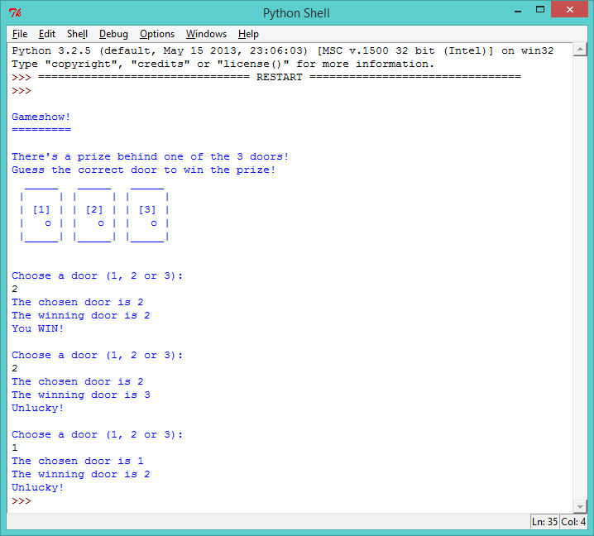

이 프로그램에선 3개의 문은 한번만 표기되면 되기 때문에 표기하는 코드가 루프 _바깥쪽_이라는 점에 유의해주세요. 난수를 만드는 코드와 플레이어가 문을 고르는 코드는 각각 세번 실행되야 되기 때문에 루프 _안쪽_에 있습니다. 상품 문을 지정하는 코드가 루프 바깥쪽이었다면 세번 다 같은 문 뒤에 상품이 있을 것입니다.

또한 `print("\nChoose a door (1, 2 or 3):")` 줄의 `\n`은 새로운 빈 줄을 스크린에 표기합니다. 이는 텍스트를 나눠서 더 읽기 쉽게 만들기 위해 있습니다.

## 프로젝트를 저장하세요

**## 도전과제: 점수 세기**

플레이어가 이기는 문을 몇 번 선택했는지 세는 변수를 만드세요. 도움이 필요하다면 퀴즈 프로그램에서 만들었던 `score`변수와 비슷한 방식이란 걸 기억해 보세요. 플레이어에게 프로그램 끝에(루프 바깥에) 최종 점수가 몇 점인지 보여줄 수 있게 하세요.

## 프로젝트를 저장하세요

**#2 단계: `while` 루프**

## 단계별 체크리스트

+ 프로그램이 몇 번 루프 할지 정해 두는 것보다 플레이어가 얼마나 오랫동안 시도하고 싶은 지 정하게 만드는게 더 나을지도 모릅니다. 그러려면 `while` 루프라는 다른 종류의 루프가 필요합니다. 다음 프로그램을 시험해보세요:

```python

from random import *

#유저는 이 변수를 바꿔서 게임을 종료합니다

playing = True

score = 0

　　# 문 3개와 게임 방법을 표기합니다

print('''

Gameshow!

=========

There's a prize behind one of the 3 doors!

Guess the correct door to win the prize!

_____ _____ _____

| | | | | |

| [1] | | [2] | | [3] |

| o | | o | | o |

|_____| |_____| |_____|

''')

#플레이어에게 세 번의 기회를 줍니다

for attempt in range(3):

print("\nChoose a door (1, 2 or 3):")

#정한 문 번호를 받고 정수로 저장합니다

chosenDoor = input()

chosenDoor = int(chosenDoor)

#맞는 문 번호를 무작위로 선택합니다(1에서 3 사이에서)

winningDoor = randint(1,3)

#플레이어가 선택한 번호와 맞는 문 번호를 보여줍니다

print("The chosen door is", chosenDoor)

print("The winning door is", winningDoor)

#선택한 문과 맞는 문 번호가 같다면 플레이어가 승리합니다

if chosenDoor == winningDoor:

print("Well done!")

else:

print("Unlucky!")

print("Your score is now", score)

#플레이어에게 계속 시도하고 싶은 지 물어봅니다

print("\nDo you want to play again? (y/n)")

answer = input()

#플레이어가 `n`이라고 입력하면 게임을 종료합니다

if answer == 'n':

playing = False

print("Thanks for playing.")

print("Your final score is", score)

```

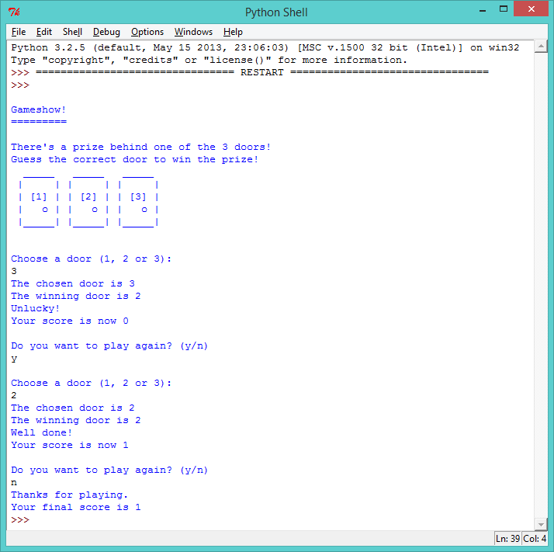

`while` 루프는 무언가 프로그램을 멈출 때까지 프로그램을 반복시키는 루프입니다. 이 프로그램에선 `playing` 변수가`True`인 한 계속해서 반복되게 만들어야 합니다. 플레이어가 더 이상 시도하기 싫다면 `n`을 입력하면 `playing` 변수가 `False`가 되어 루프가 멈춥니다. `True` 나 `False`만 있는 데이터는 _부울(Boolean)_식 데이터라고 불립니다.

+ 게임을 시험해서 `n`을 입력할 때까지 게임을 반복해서 시도가능한지 확인하세요.

**## 도전과제: 입력 개선하기**

+ 플레이어가 `n`대신 `N`을 입력하면 어떻게 되나요? `lower()` 기능으로 이 문제를 고칠 수 있겠 나요?

+ `n`대신 `no`를 입력하면 어떻게 되나요`? 문제를 고쳐서 유저가 `answer == 'n' 이나 answer == 'no'`를 눌러도 종료되도록 만들 수 있나요?

## 도전과제: 게임 패배

게임을 수정해서 플레이어의 틀린 문을 고를 때 마다 점수가 0이 되게 만들 수 있나요? 이 수정이 게임을 더 재미있게 만드나요 혹은 너무 어렵게 만드나요?

**#3 단계: 얼마나 운이 좋으신 가요?**

## 단계별 체크리스트

+ 플레이어가 그만둘 때까지 게임을 루프 하는 대신 플레이어가 3점을 얻을 때 까지만 루프 하게 만들 수 있습니다. 그러면 게임의 목표는 가장 적은 시도로 가장 빨리 3점을 얻으려고 하는 것이 되겠죠:

```python

from random import *

#이 변수는 게임이 몇 번 시도 됬는지 저장합니다

attempts = 0

score = 0

#3개의 문과 게임 방법을 표기합니다

print('''

Gameshow!

=========

There's a prize behind one of the 3 doors!

Guess the correct door 3 times in as few attempts as possible!

_____ _____ _____

| | | | | |

| [1] | | [2] | | [3] |

| o | | o | | o |

|_____| |_____| |_____|

''')

#점수가 3 이하인 이상 계속 반복합니다

while score < 3:

#시도 횟수에 1을 더합니다

attempts = attempts + 1

print("\nAttempt", attempts, ": Choose a door (1, 2 or 3):")

#정한 문 번호를 받고 정수로 저장합니다

chosenDoor = input()

chosenDoor = int(chosenDoor)

#맞는 문 번호를 무작위로 선택합니다(1에서 3 사이에서)

winningDoor = randint(1,3)

#플레이어가 선택한 번호와 맞는 문 번호를 보여줍니다

print("The chosen door is", chosenDoor)

print("The winning door is", winningDoor)

#선택한 문과 맞는 문 번호가 같다면 플레이어가 승리합니다

if chosenDoor == winningDoor:

print("Well done!")

else:

print("Unlucky!")

print("Your score is now", score)

print("\n** You did it! That look you", attempts, "attempts **")

```

프로그램의 `while` 루프는 점수가 3점 이하인 경우엔 계속해서 실행됩니다 (`while score < 3:`). 점수가 3점이 되면 프로그램이 종료되고 시도횟수가 표기됩니다.

## 프로젝트를 저장하세요

**## 도전과제: 21**

정확히 21점을 얻어야 하는 게임을 만들 수 있겠 나요? 이 프로그램에선 1에서 10 사이의 난수를 고르고 플레이어의 점수에 더해야 합니다. 그 후 플레이어는 그 점수를 그대로 두거나 다른 난수를 더할 수 있습니다. 플레이어가 정확히 21점을 얻으면 승리합니다. 프로그램을 쓸 때 주석을 더해 두는 것을 잊지 마세요!

게임의 예시 입니다:

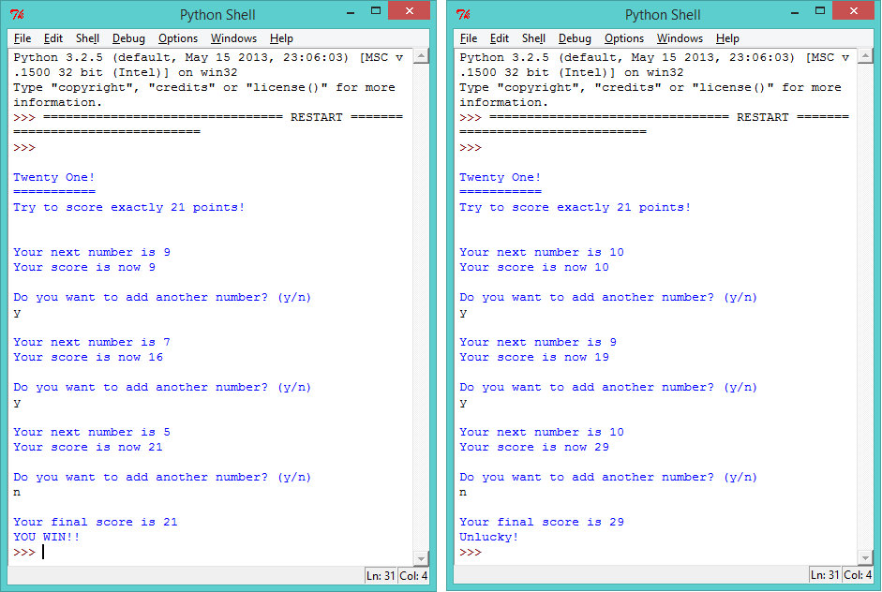

게임 쇼 프로그램의 일부를 사용(혹은 수정)해서 이 새 게임을 만들 수 있습니다. 다음은 게임을 만들 때 필요할 만한 몇가지 힌트들입니다:

+ `while` 루프를 사용해서 플레이어가 원할 때까지 게임을 계속할 수 있습니다.:

```python

while playing == True:

```

+ 유저가 점수를 그대로 두기 위해 `n`을 누른다면 `playing` 변수를 `False`로 지정합니다:

```python

if answer == 'n':

playing = False

```

+ 프로그램 끝부분에 (`while` 루프 바깥쪽에), 플레이어의 점수가 정확히 21이면 "Well done!"이라는 메시지가 나오게 할 수 있습니다:

```python

if score == 21:

print("Well done!")

```

## 프로젝트를 저장하세요